Họ và tên: Bùi Thị Bích Thảo

Mã sinh viên: 12020352

Trang web: <http://demo.sachmem.com/>

Các lỗi được tìm thấy:

* **Unit4: B Vocabulary**

Không hiển thị hình ảnh

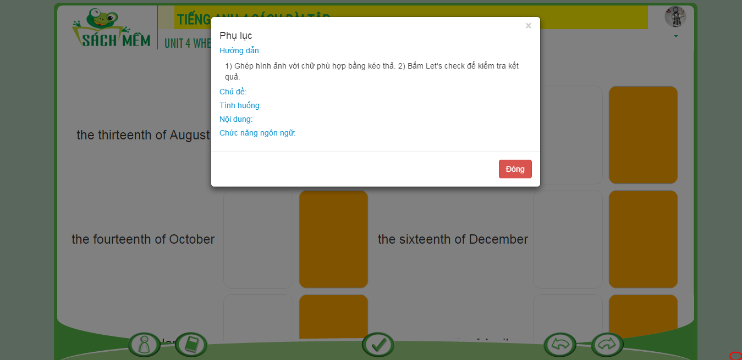

* **Unit 5. E. Reading**

**2. Read and complete:**

Link: <http://demo.sachmem.com/books/6/exercises/1726>

Không hiển thị bức tranh như nội dung trợ giúp + Chức năng kiểm tra không hoạt động.

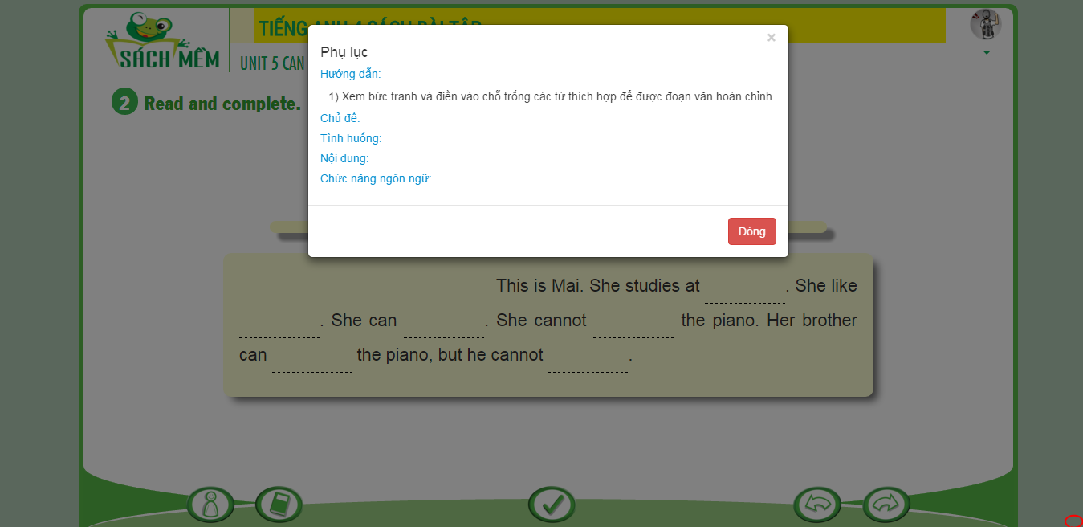

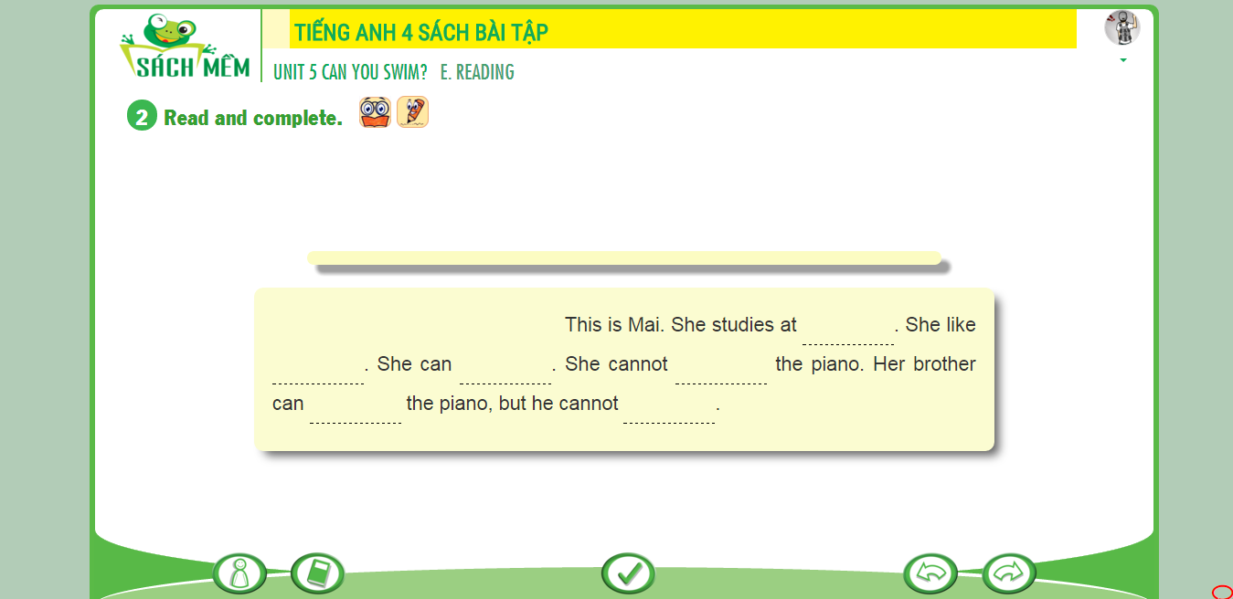

* **Unit 6. A.Phonics**

**1.Complete and say the words aloud**

Đáp án sai/ chưa điền đáp án có màu sắc của đáp án đúng.

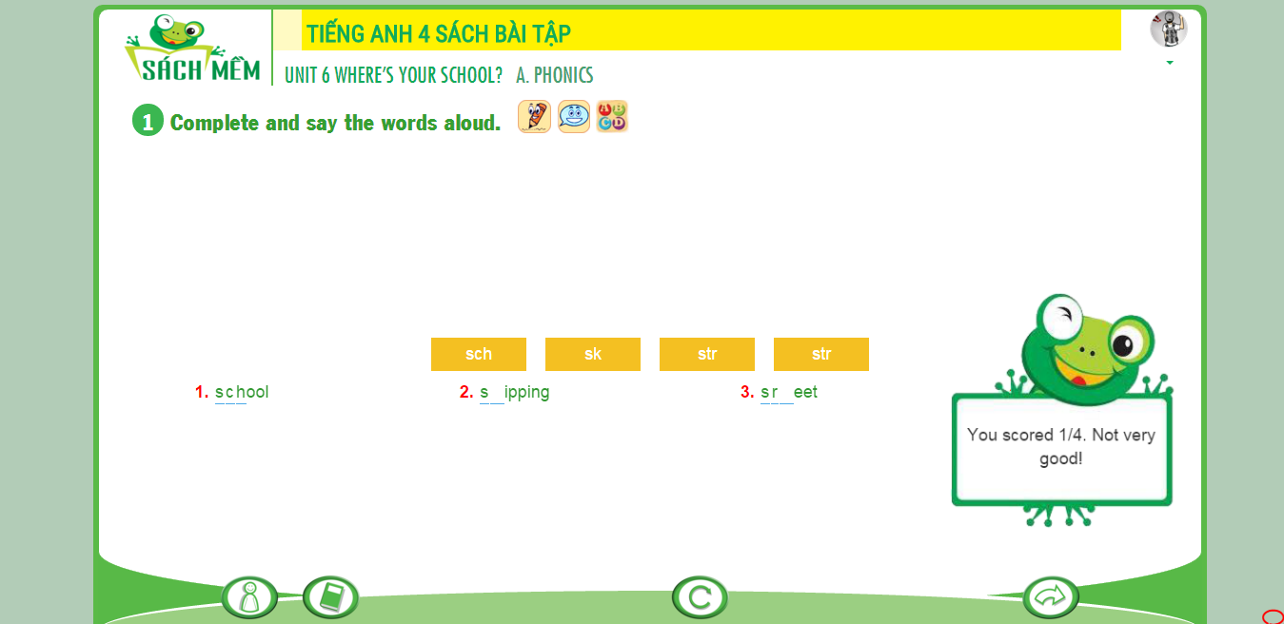

* **Phần C.2 Complete and read aloud:**

Link: <http://demo.sachmem.com/books/6/exercises/1679>

Không có nội dung trợ giúp + Chức năng “Kiểm tra” không hoạt động.

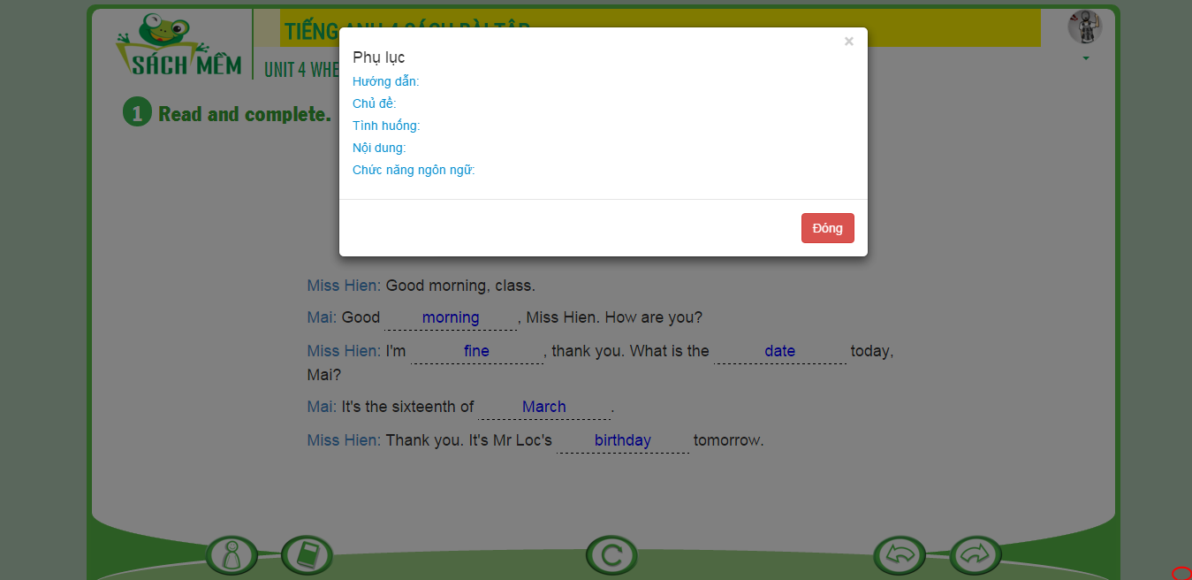

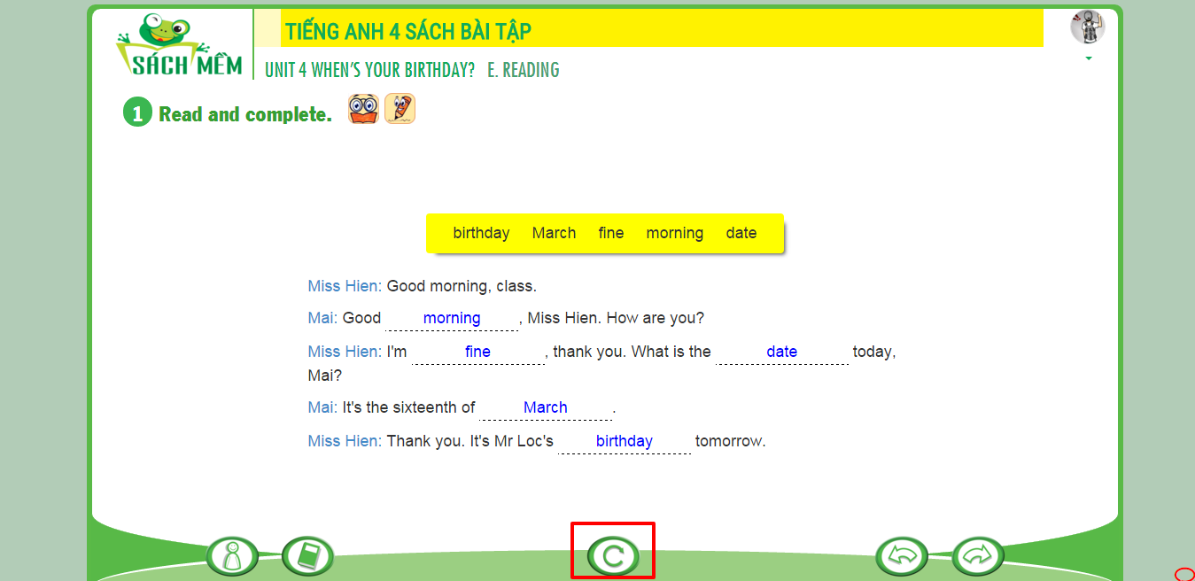

* **Phần D. Speaking**

Link: <http://demo.sachmem.com/books/6/exercises/1921>

Hướng dẫn trong trợ giúp sai**.**

